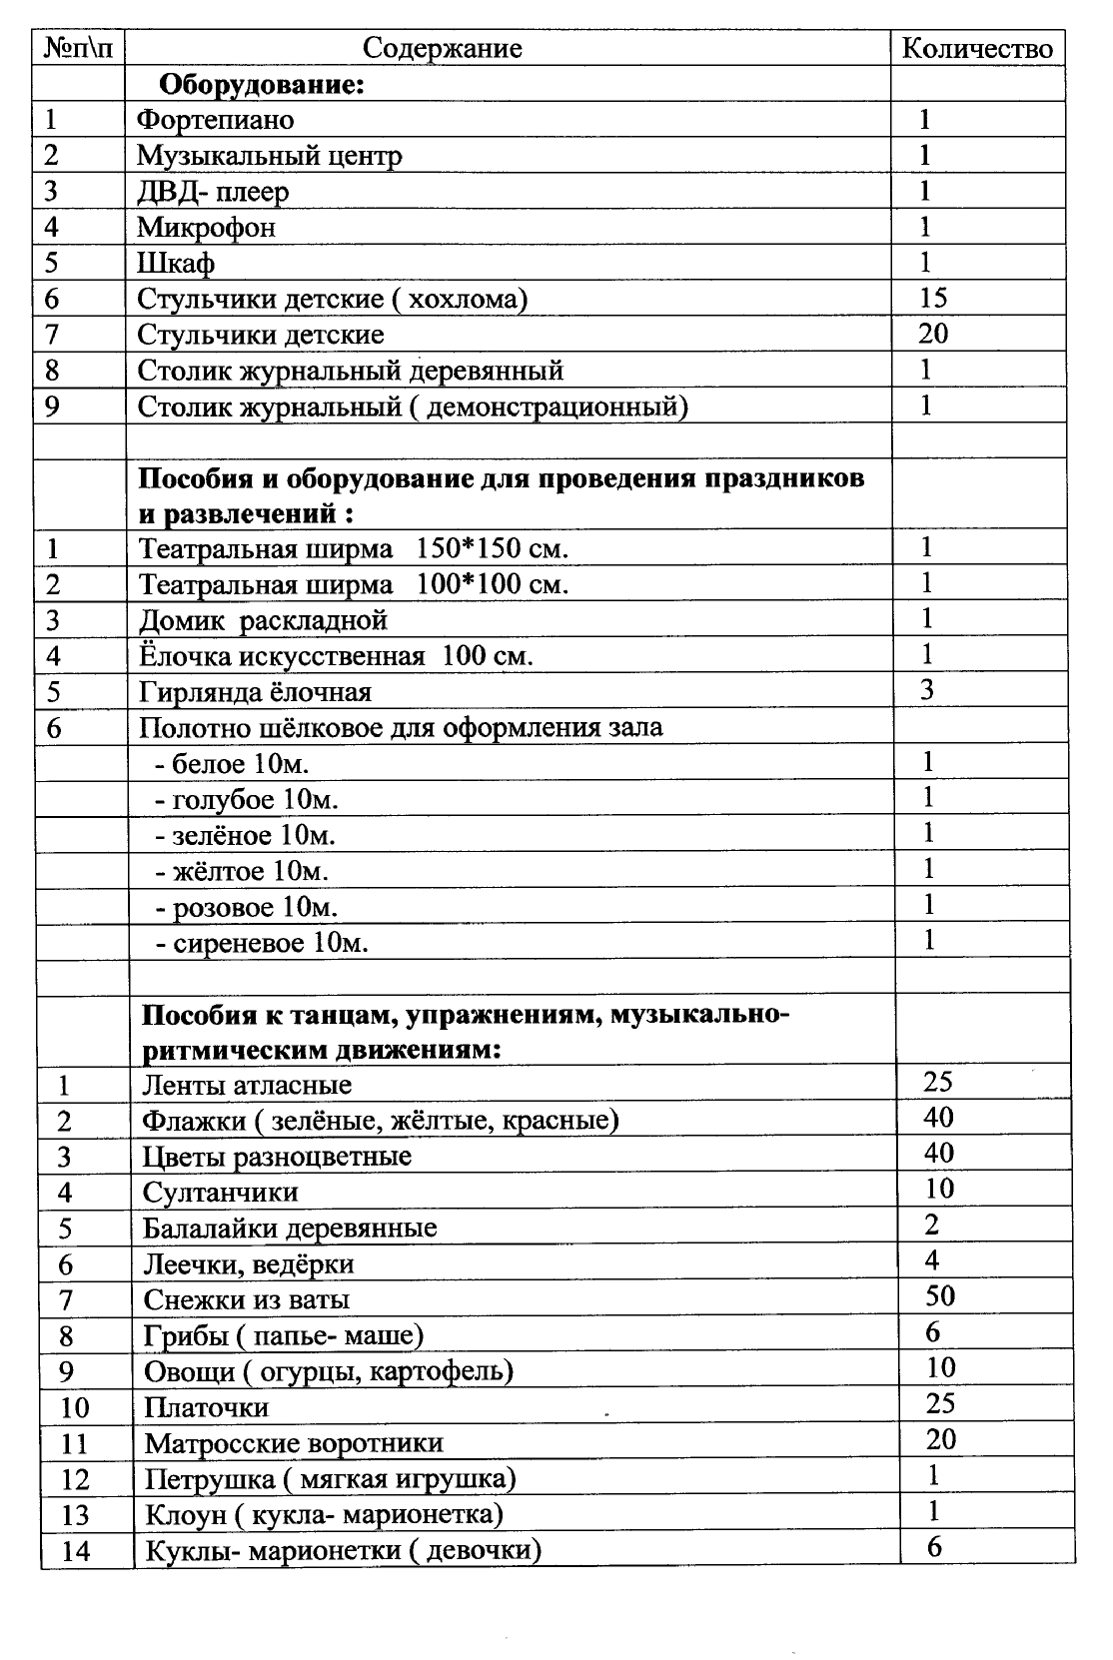

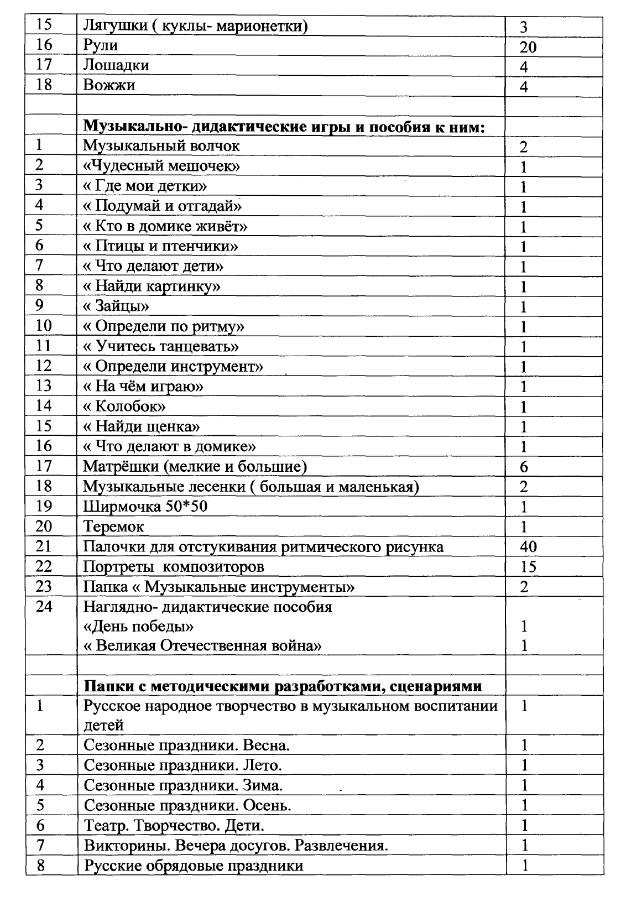

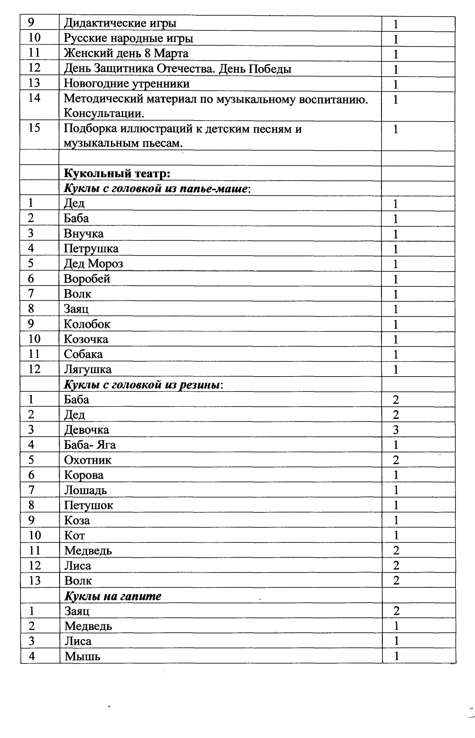
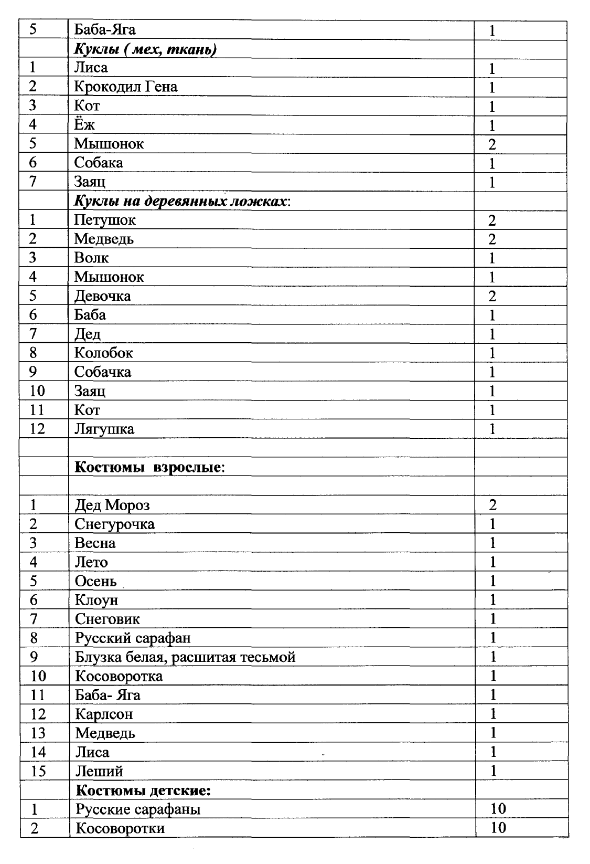

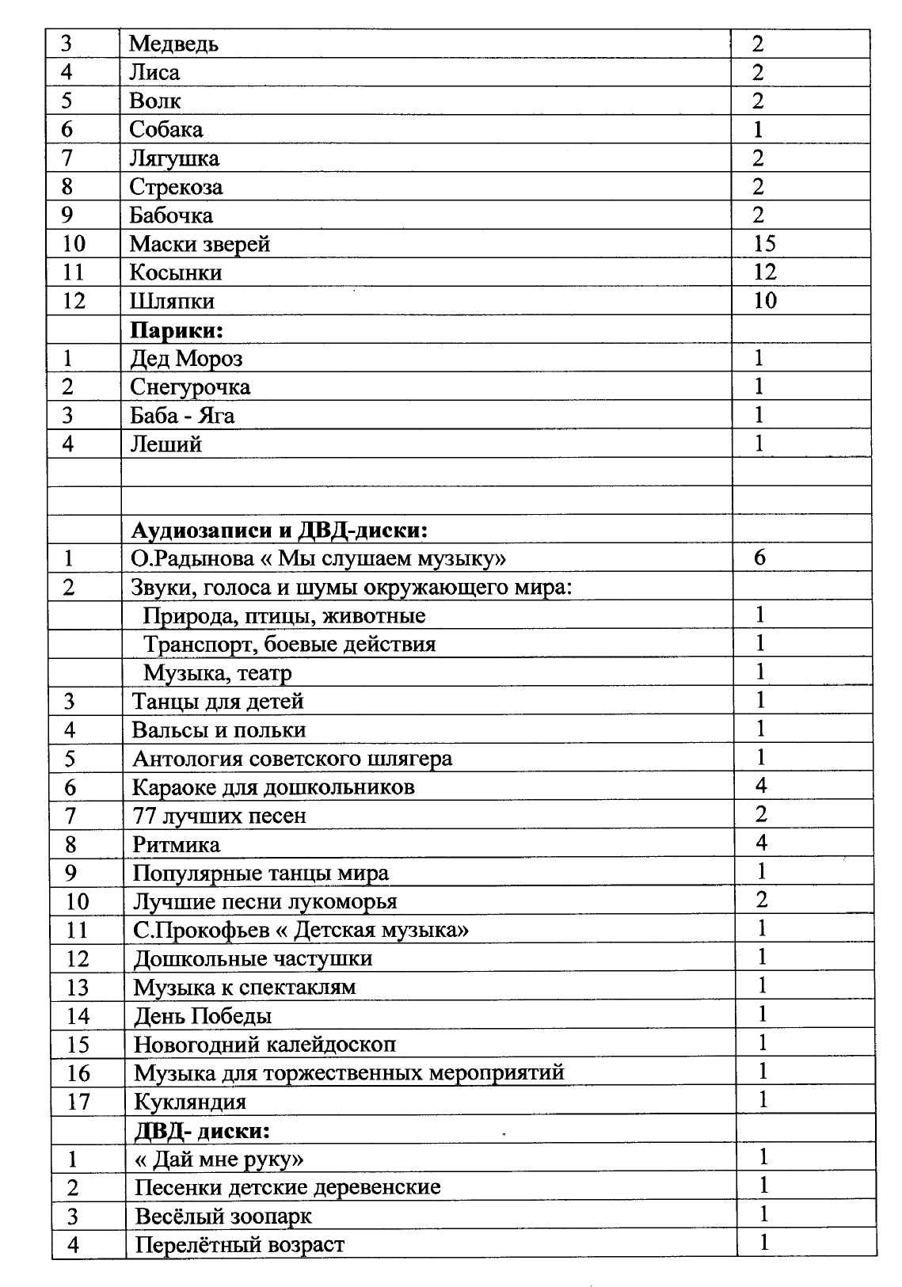

5 | Комплект CD-дисков с репертуаром песен, музыки для слушания, ритмических упражнений и игр для всех возрастных групп по программе «Ладушки» | 1 комплект из 14 дисков
6. | Комплект CD – дисков «Моя Россия» с приложением | 1 коплект из 2 дисков
7. | Комплект «Пальчиковая гимнастика» Е.Железновой | 1
8. | Комплект дисков для караоке | 1
9. | «Танцевальная мозаика» | 1
10. | Комплект дисков - приложение к журналу «Музыкальная палитра» (за 4 года) | 1
11. | «Песни военных лет» комплект из 2 дисков | 1
12. | Песни для праздников и развлечений | 1
